Приложение № 1

К приказу № 009 от «19» апреля 2018 г.

# Договор № _

**на оказание платных образовательных услуг**

# г. Омск

« »

# 20 г.

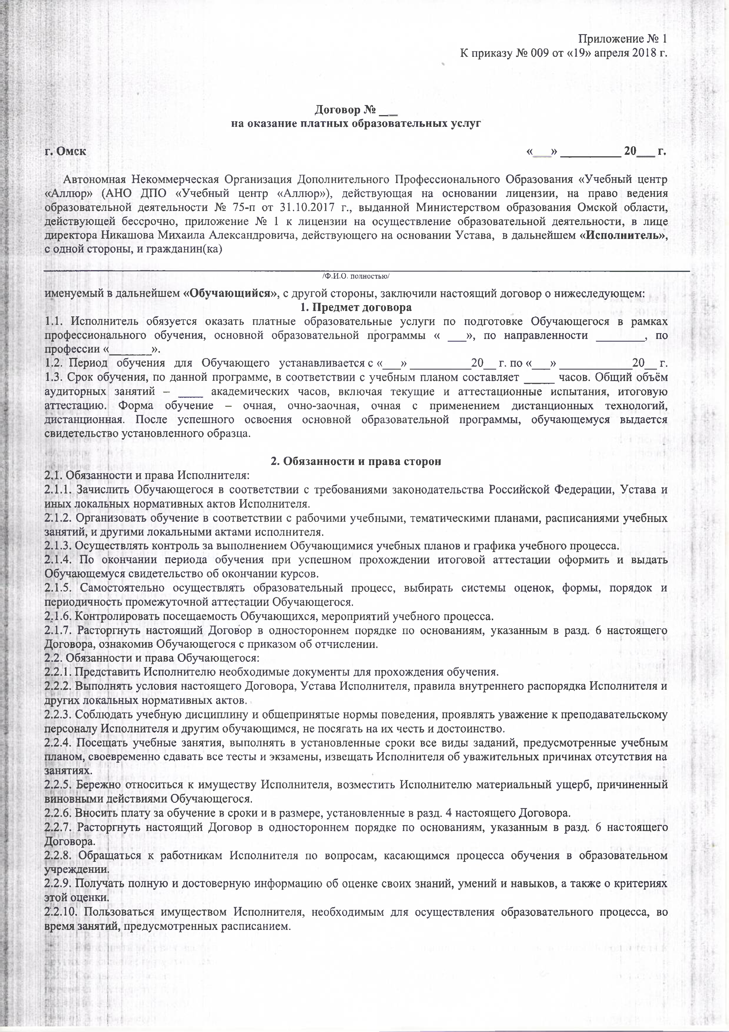

Автономная Некоммерческая Организация Дополнительного Профессионального Образования «Учебный центр

«Аллюр» (АНО ДПО «Учебный центр «Аллюр»), действующая на основании лицензии, на право ведения образовательной деятельности № 75-п от 31.10.2017 г., выданной Министерством образования Омской области, действующей бессрочно, приложение № 1 к лицензии на осуществление образовательной деятельности, в лице директора Никашова Михаила Александровича, действующего на основании Устава, в дальнейшем **«Исполнитель»,** с одной стороны, и гражданин(ка)

/Ф.И.О. полностью/

именуемый в дальнейшем **«Обучающийся»,** с другой стороны, заключили настоящий договор о нижеследующем:

# Предмет договора

* 1. Исполнитель обязуется оказать платные образовательные услуги по подготовке Обучающегося в рамках профессионального обучения, основной образовательной программы « », по направленности , по профессии « ».
  2. Период обучения для Обучающего устанавливается с « »20 г. по« »20 г.
  3. Срок обучения, по данной программе, в соответствии с учебным планом составляет часов. Общий объём аудиторных занятий - академических часов, включая текущие и аттестационные испытания, итоговую аттестацию. Форма обучение - очная, очно-заочная, очная с применением дистанционных технологий, дистанционная. После успешного освоения основной образовательной программы, обучающемуся выдается свидетельство установленного образца.

# Обязанности и права сторон

* 1. Обязанности и права Исполнителя:
     1. Зачислить Обучающегося в соответствии с требованиями законодательства Российской Федерации, Устава и иных локальных нормативных актов Исполнителя.

2’. 1.2. Организовать обучение в соответствии с рабочими учебными, тематическими планами, расписаниями учебных занятий, и другими локальными актами исполнителя.

* + 1. Осуществлять контроль за выполнением Обучающимися учебных планов и графика учебного процесса.
    2. По окончании периода обучения при успешном прохождении итоговой аттестации оформить и выдать Обучающемуся свидетельство об окончании курсов.
    3. Самостоятельно осуществлять образовательный процесс, выбирать системы оценок, формы, порядок и периодичность промежуточной аттестации Обучающегося.
    4. Контролировать посещаемость Обучающихся, мероприятий учебного процесса.
    5. Расторгнуть настоящий Договор в одностороннем порядке по основаниям, указанным в разд. 6 настоящего Договора, ознакомив Обучающегося с приказом об отчислении.
  1. Обязанности и права Обучающегося:
     1. Представить Исполнителю необходимые документы для прохождения обучения.
     2. Выполнять условия настоящего Договора, Устава Исполнителя, правила внутреннего распорядка Исполнителя и других локальных нормативных актов.
     3. Соблюдать учебную дисциплину и общепринятые нормы поведения, проявлять уважение к преподавательскому персоналу Исполнителя и другим обучающимся, не посягать на их честь и достоинство.
     4. Посещать учебные занятия, выполнять в установленные сроки все виды заданий, предусмотренные учебным планом, своевременно сдавать все тесты и экзамены, извещать Исполнителя об уважительных причинах отсутствия на занятиях. '
     5. Бережно относиться к имуществу Исполнителя, возместить Исполнителю материальный ущерб, причиненный виновными действиями Обучающегося.
     6. Вносить плату за обучение в сроки и в размере, установленные в разд. 4 настоящего Договора.
     7. Расторгнуть настоящий Договор в одностороннем порядке по основаниям, указанным в разд. 6 настоящего Договора.
     8. Обращаться к работникам Исполнителя по вопросам, касающимся процесса обучения в образовательном учреждении.
     9. Получать полную и достоверную информацию об оценке своих знаний, умений и навыков, а также о критериях этой оценки.
     10. Пользоваться имуществом Исполнителя, необходимым для осуществления образовательного процесса, во время занятий, предусмотренных расписанием.

# Порядок предоставления образовательной услуги (обучения)

* 1. Образовательный процесс осуществляется на основе Федерального закона от 29.12.2012 года № 273 "Об образовании в Российской Федерации", Закона Российской Федерации от 11.03.1992 года № 2487-1 «О частной детективной и охранной деятельности в Российской Федерации», Постановления правительства Российской Федерации от 18 сентября 2020 г. № 1490 «О лицензировании образовательной деятельности», Приказ Росгвардии от 30 ноября 2019 г. №396 «Об утверждении типовых программ профессионального обучения для работы в качестве частного охранника».
  2. Срок обучения часов. Начало и конец занятий определяется графиком учебного процесса, утвержденным Исполнителем.
  3. Образовательный процесс осуществляется в соответствии с расписанием учебных занятий, утверждаемым Исполнителем.

3-.4. В случае не прохождения итоговой аттестации, обучающийся имеет право написать заявление и сдать итоговую аттестацию повторно.

3.5. Расписание учебных занятий, указанное в п.3.3., доводится до сведения Обучающегося путем размещения на

информационном стенде.

# Оплата за обучение и порядок расчетов

* 1. Обучающийся оплачивает услуги, предусмотренные настоящим договором, в сумме рублей 00 копеек.
  2. Обучающийся может произвести оплату в полном объеме в течение всего срока обучения с момента начала обучения.
  3. Плата за обучение производится в российских рублях за наличный и безналичный расчет.
  4. Оплата услуг удостоверяется Исполнителем путем предоставления Обучающемуся корешка платёжной квитанции, подтверждающего оплату обучения.
  5. Оплата услуг может производиться за счёт средств Организации, направившей Обучающегося на обучение, путем перечисления денежных средств на расчетный счет Исполнителя.

ИШ j (Л.

# Ответственность сторон

* 1. За неисполнение либо ненадлежащее исполнение обязательств по договору исполнитель и заказчик несут ответственность, предусмотренную договором и законодательством Российской Федерации.
  2. При обнаружении недостатка платных образовательных услуг, в том числе оказания их не в полном объеме, предусмотренном образовательными программами (частью образовательной программы), заказчик вправе по своему выбору потребовать:
     1. безвозмездного оказания образовательных услуг;
     2. соразмерного уменьшения стоимости оказанных платных образовательных услуг;
     3. возмещения понесенных им расходов по устранению недостатков оказанных платных образовательных услуг своими силами или третьими лицами.
  3. Заказчик вправе отказаться от исполнения договора и потребовать полного возмещения убытков, если в

установленный договором срок недостатки платных образовательных услуг не устранены исполнителем. Заказчик также вправе отказаться от исполнения договора, если им обнаружен существенный недостаток оказанных платных образовательных услуг или иные существенные отступления от условий договора.

* 1. Если исполнитель нарушил сроки оказания платных образовательных услуг (сроки начала и (или) окончания оказания платных образовательных услуг и (или) промежуточные сроки оказания платной образовательной услуги) либо если во время оказания платных образовательных услуг стало очевидным, что они не будут осуществлены в срок, заказчик вправе по своему выбору:
     1. назначить исполнителю новый срок, в течение которого исполнитель должен приступить к оказанию платных образовательных услуг и (или) закончить оказание платных образовательных услуг;
     2. поручить оказать платные образовательные услуги третьим лицам за разумную цену и потребовать от исполнителя возмещения понесенных расходов;

в) потребовать уменьшения стоимости платных образовательных услуг;

г) расторгнуть договор.

* 1. Заказчик вправе потребовать полного возмещения убытков, причиненных ему в связи с нарушением сроков начала и (или) окончания оказания платных образовательных услуг, а также в связи с недостатками платных образовательных услуг.
  2. По инициативе исполнителя договор может быть расторгнут в одностороннем порядке в следующем случае:
     1. невыполнение обучающимся по профессиональной образовательной программе (части образовательной программы) обязанностей по добросовестному освоению такой образовательной программы (части образовательной программы) и выполнению учебного плана;

5-.6.2. установление нарушения порядка приема в осуществляющую образовательную деятельность организацию,

повлекшего по вине обучающегося его незаконное зачисление в эту образовательную организацию;

* + 1. просрочка оплаты стоимости платных образовательных услуг;
    2. невозможность надлежащего исполнения обязательств по оказанию платных образовательных услуг вследствие действий (бездействия) обучающегося.

ИгР'Пч Г ' I >

# Прекращение образовательных отношений

* 1. Образовательные отношения прекращаются в связи с отчислением обучающегося из организации, осуществляющей образовательную деятельность в связи с завершением обучения;
  2. Образовательные отношения могут быть прекращены досрочно в следующих случаях:

Г-' •' ' i

- по инициативе обучающегося или Заказчика;

- по обстоятельствам, не зависящим от воли обучающегося или Заказчика и Исполнителя, в том числе в случае ликвидации Исполнителя.

6.3. Досрочное прекращение образовательных отношений по инициативе обучающегося или заказчика не влечет за собой возникновение каких-либо дополнительных, в том числе материальных, обязательств указанного обучающегося перед Исполнителем.

6.4. Права и обязанности обучающегося, предусмотренные законодательством об образовании и локальными нормативными актами организации, осуществляющей образовательную деятельность, прекращаются с даты его отчисления из организации, осуществляющей образовательную деятельность.

6.5. При досрочном прекращении образовательных отношений Исполнитель в трехдневный срок после издания

распорядительного акта об отчислении обучающегося выдает ему справку об обучении или о периоде обучения.

; >4- i

**7. Заключительные положения**

7.1. Настоящий договор вступает в силу с момента его заключения и действует до полного исполнения обязательств Сторонами.

7.2. Заказчик вправе отказаться от исполнения настоящего договора при условии оплаты Исполнителю фактически понесенных им расходов на момент расторжения договора.

7.3. Исполнитель вправе отказаться от исполнения обязательств по настоящему договору лишь при условии полного возмещения Заказчику убытков.

7.4. Настоящий договор составлен в двух экземплярах, имеющих одинаковую юридическую силу, по одному для каждой из Сторон.

7.5. Во всем, что не предусмотрено настоящим договором, Стороны руководствуются действующим законодательством.

**8. Реквизиты сторон**

Ш 1 М

**8.1. «Исполнитель» 8.2. «Обучающийся»**

■ .

**АНО ДНО «УЧЕБНЫЙ ЦЕНТР «АЛЛЮР»** ФИО:_______________________________________________

Паспорт:

644011, Россия, Омская область, г. Омск,

ул. Енисейская, д. 1, пом. 13П, оф. 32. Дата рождения___________________

ИНН/КПП 5505057400/550401001

ОГРН 1175543029980 Серия номер Расч./сч. № 40703810700000711694

АО «Тинькофф Банк» г. Москва Выдан:______________________________________________

Кор./сч. № 30101810145250000974

БИК 044525974

ОКПО 19492201

Тел.: +7(904)072-00-73, 8(3812)99-16-98

e-mail: [s.obr@bk.ru](mailto:s.obr@bk.ru)

сайт: allyureducation.ru Зарегистрирован по адресу:____________________________

1 '

**9. Подписи сторон**

**«Обучающийся»:**

/ /

подпись

«___»20 г.

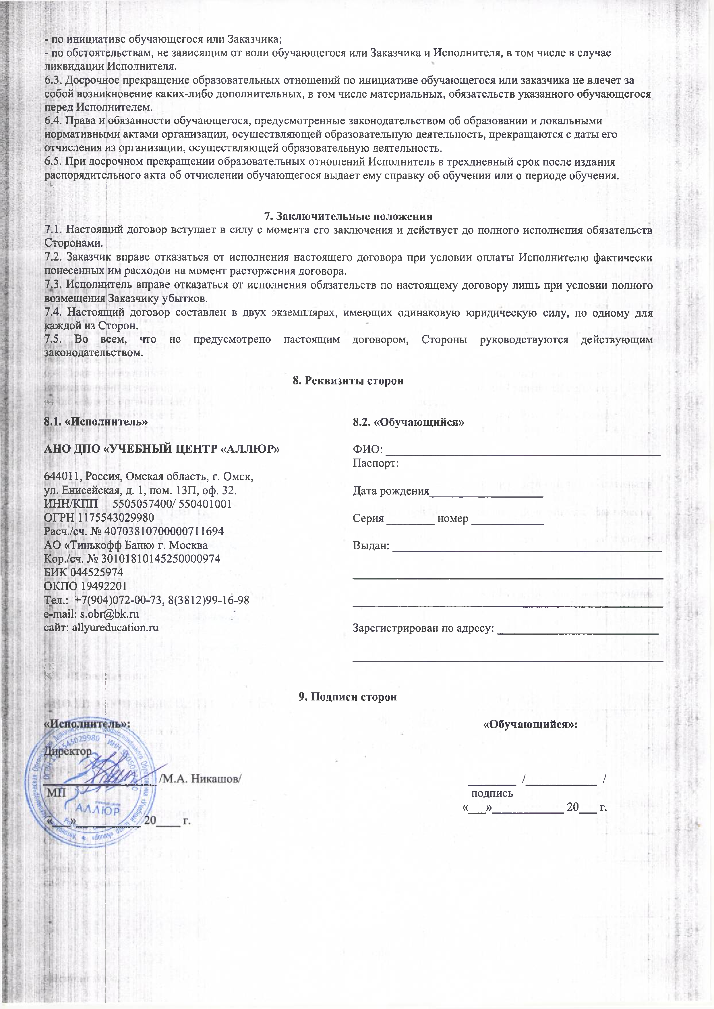

**АНО ДПО "УЧЕБНЫЙ ЦЕНТР "АЛЛЮР",** Никашов Михаил Александрович, ДИРЕКТОР

**18.02.2022** 19:59 (MSK), Сертификат № 7B503C01FEACDF9E4F33F703BA30CF6E